中粮信托·福享13号集合资金信托计划

季度监管分析报告

报告期：2021 年 04 月 01日至 2021 年06月 30日

委托方：中粮信托有限责任公司
受托监管机构：***

驻场人员：***

5、竞品及市场

1）当地市场土地供应、住房成交及库存情况
土地供应情况
从近4年盐城市住宅用地土地供应走势来看，整体呈上升趋势。2021年上半年供地量为324.23万平方米，高于2020年上半年169.95万平方米，同比上涨90.78%；2020年供地宗数为76宗，高于2020年上半年39宗，同比上涨94.87%；2021年上半年新增规划建筑面积为794.44万平方米，高于2020年372.75平方米，同比上涨113.13%。
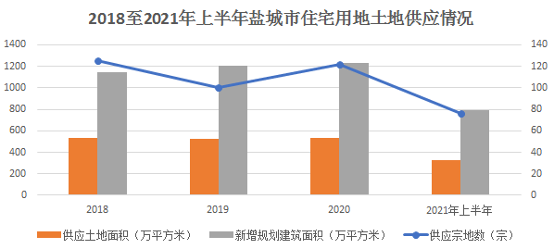
资料来源：CREIS中指数据
土地成交情况
从近4年盐城市住宅用地土地成交情况走势来看，整体趋势呈阶段性上涨。2021年上半年成交住宅用地总面积为303.85万平方米，同比上涨67.78%，成交规划建筑面积达到740.78万平方米，同比上涨90.69 %，成交楼面价为5735.57元/平方米，同比上涨129.11%。
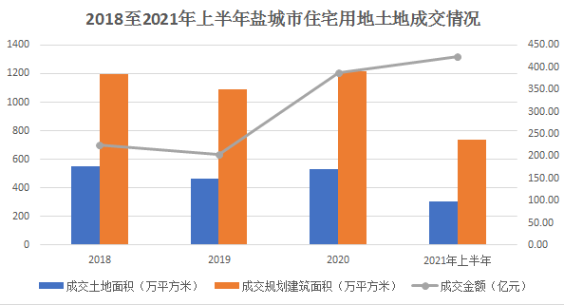
资料来源：CREIS中指数据
从区域分布上来看， 2021年亭湖区成交住宅用地15宗，土地面积77.18万平方米，占比25.4%。
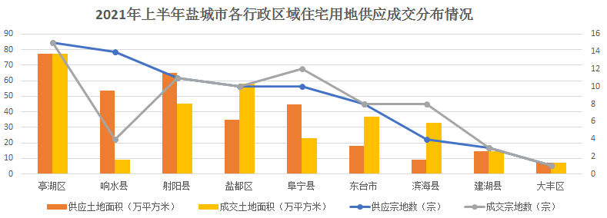
资料来源：CREIS中指数据
从盐城市各行政区域成交住宅用地规模及价格对比中可以看到，2021年上半年，亭湖区成交住宅用地平均楼面单价为8722元/平方米。从溢价情况看，亭湖区溢价率为47.47%。
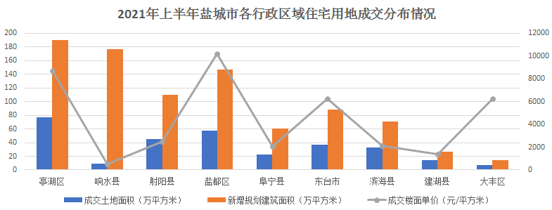
资料来源：CREIS中指数据
从近4年盐城市住宅用地成交单价来看，2018-2021年上半年，住宅用地的地价水平整体上升一个台阶，2018-2021年上半年，地价水平整体呈平稳上涨趋势。从溢价率来看，近4年盐城市住宅用地溢价率呈上涨趋势。
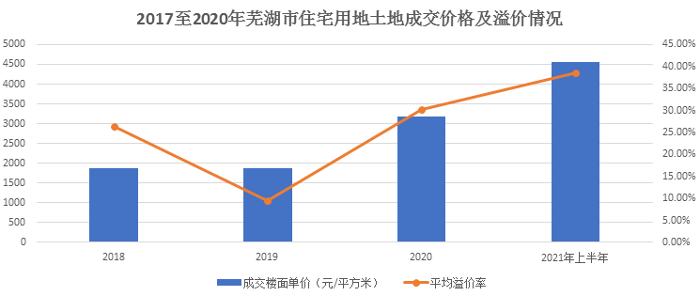
资料来源：CREIS中指数据
土地流拍情况
2018-2021年上半年，盐城市共流拍47宗住宅用地，2021年上半年住宅用地流拍15宗，整体市场整体住宅用地需求较为旺盛，成交热度较高。
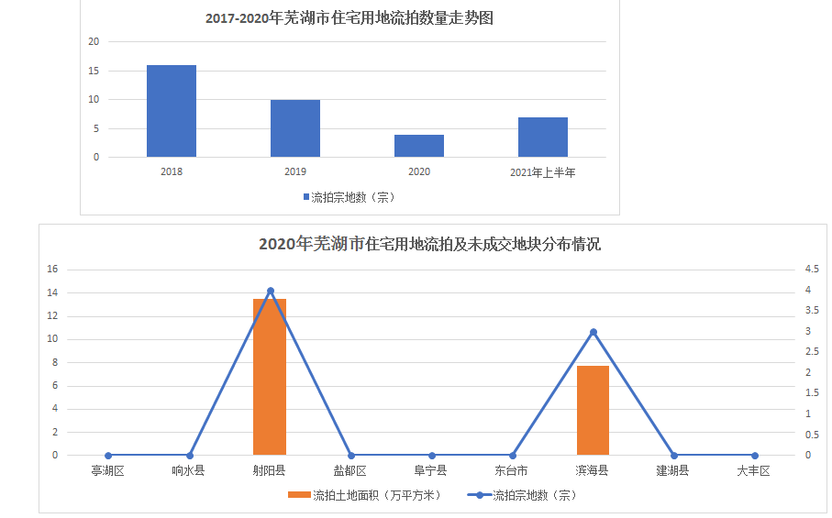

资料来源：CREIS中指数据

房地产市场情况
根据CREIS中指数据显示，分析2019-2021年上半年盐城市商品住宅成交量，整体呈下滑走势。2020年全年成交商品住宅35506套，成交商品住宅面积440.1万平方米；2019年全年成交商品住宅30420套，成交商品住宅面积378.23万平方米。202年上半年全市商品住宅共成交17030套，成交面积210.21万平方米，与2020年同期相比成交套数上涨45.18%，成交面积上涨44.33%。
从成交价格方面来看，2021年上半年盐城市新建商品住宅年平均销售价格为13126元/平方米，2020年上半年平均销售价格为10003元/平方米，涨幅为31.22%。2021年上半年新建商品住宅成交总金额275.95亿元，2020年上半年成交总金额为145.7亿元，销售收入同比上涨89.38%。
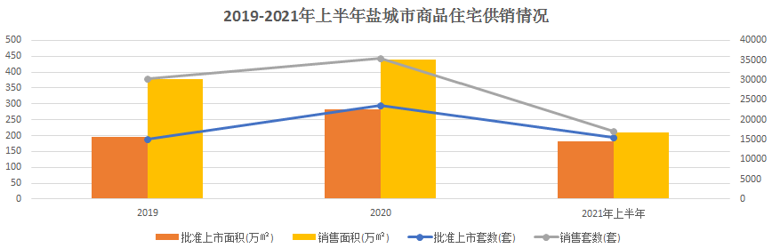
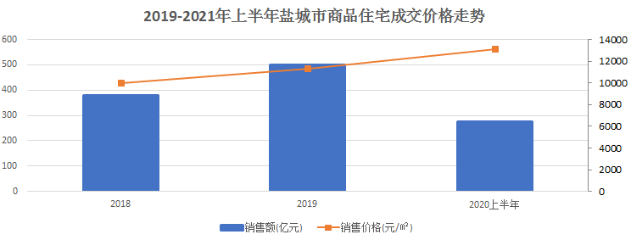
资料来源：CREIS中指数据
从2020年至2021年上半年月度成交走势上可以看到，2020年一季度受传统新年以及疫情影响，成交量同比下降，其中2月受疫情影响，市场成交跌至冰点，3月开始成交量大幅提升。随后得益于国内疫情迅速得到控制，前段时间积压的需求逐渐释放，成交上涨。2020-2021年上半年整体来看，盐城市房地产市场供小于求，2021年上半年与2020同期相比，成交及供应都有所上升。
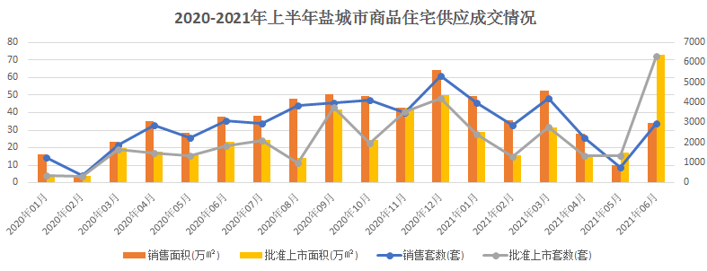
资料来源：CREIS中指数据
从2020年以来的商品住宅成交价格月度走势中可以明显看出，成交价格运行相对平稳。大部分月份成交单价在11000-15000元/平方米价格区间。
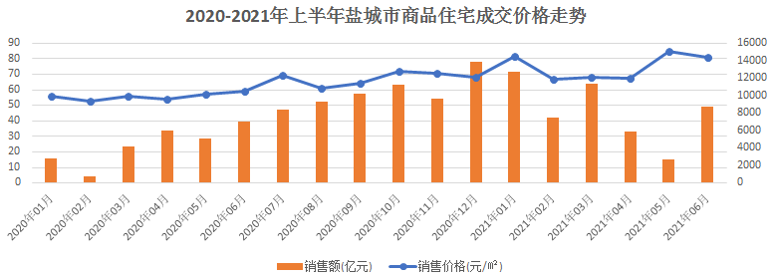
资料来源：CREIS中指数据
2019年年底市场存量为421.9万㎡ ，近两年，盐城市整体供小于求，去库存速度加快，2021年4月库存达最低值，去化周期为6.3个月；2021年6月加大供给，去化周期增长至9.4个月。
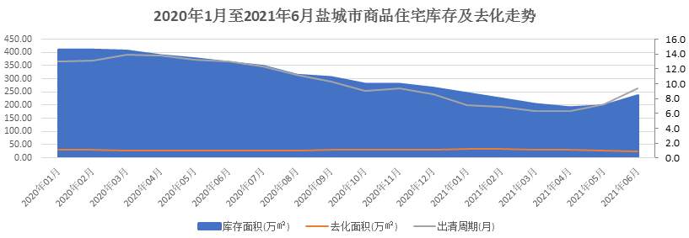

资料来源：CREIS中指数据

2）当地房产政策变化

3月17日盐城市政府网站发布了《关于商品房销售价格政策的提醒函》，对于商品房在销售中的房价做出规范。主要内容如下：

①严格执行商品房销售明码标价，不得在标价之外加价销售商品房，不得收取任何未予标明的费用，严格按规定实行"一套一标"。

②严格执行商品房销售“一价清”制度，合同成交价格之外不得收取其他费用，经营者不得以捆绑或者附加条件等限定方式，强制提供商品或服务并捆绑收费。

③严格禁止价格欺诈行为，不得使用欺骗性或者误导性的语言、文字、图片等标价方式或者价格手段虚构事实、隐瞒真实情况

④法律责任，违反明码标价规定的，处5000元以下的罚款；成价格欺诈的，处5万元以上50万元以下的罚款；利用明码标价实行强制捆绑销售、强制服务收费的，处以5万元以上 50万元以下的罚款，情节较重的处以50 万元以上200万元以下的罚款。

盐城重磅推出《关于实施黄海明珠人才计划的若干政策》，向海内外引进培育引领高质量发展的各类优秀人才：

①大力引进高层次人才：顶尖人才顶级支持、领军人才重点支持、社会事业人才优先支持、技术技能人才专项支持、驻盐高校人才特别支持；

②重点汇聚高校毕业生：名校优生“汇盐行动”、万千学子“汇盐行动”、驻盐高校学子“留盐行动”、博士后人才聚集计划；

③持续培育本土人才：加快培育兴业人才、加快培育高技能人才、加快培育乡土人才；

④支持平台载体聚财：校地合作配套奖励、“两新”组织引才奖励、用人单位育才奖励、高校院所荐才奖励、市场化聚才奖励、离岸研发创新奖励；

⑤持人才绿卡享星级服务：顶尖人才、领军人才发放五星级人才绿卡、高层次技术技能人才发放四星级人才绿卡、高校毕业生发放三星级人才绿卡，可享受租房补贴、购房补贴、公积金贷款额度提升。

2020年4月21日，盐城市发改委、住建局和市场监管局联合发布《关于开展市区商品住房价格备案工作的通知》，主要变化如下：

①楼盘每次价格备案不低于5万方（建面5万方以下楼盘一次性备案），同一楼盘价格备案次数不超过3次；

②房地产开发企业在取得预售证后，需在10个工作日内一次性公开全部准销房源、价格及车位等情况；

③房地产开发企业备案的“一房一价表“由市发改委、住建局和市场监管局通过门户网站向社会发布。

2020年4月21日，在盐城市本级挂[2021]16号土地挂牌公告中，设置了最高限价及最高竞价轮次。

①公告指出，为落实自然资源部、省自然资源厅最新的调控政策精神，本批次地块设定最高限价和最高竞价轮次。而超过最高限价的，仍有报价意愿的，可继续报价，加价幅度不变。

②达到最高限价的地块仍继续竞价的，则最终成交价为最高限价，超出最高限价部分作为政府保障房建设资金，不计入土地出让金，不计入开发成本，不计入可销售商品房备案核定价格的核算成本。

3）竞品比较
通过对项目周边住宅市场调研分析，所在区域住宅产品以高层住宅为主，高层售价水平在16000-25000元/平方米。整体市场供小于求
项目所在版块整体市场供小于求，在售新房项目较多，有君启，售价22000-23000元/平方米，根据市场调研数据结合CREIS中指数据显示，君启2021年5月-6月累计销售212套，月均销售106套；仁恒滨河世纪售价23000-25000元/平方米，根据市场调研数据结合CREIS中指数据显示，仁恒滨河世纪2020年10月至2021年6月，累计销售547套，月均销售60套。另外还有凤凰汇天辰府、杰仕豪庭天樾等项目售价集中在23000元/平方米左右；通银天璟、悦达交投玖玺台等项目售价集中在17000元/平方米左右。

项目名称 | 君启 | 仁恒滨河世纪 | 凤凰汇天辰府 | 杰仕豪庭天樾 | 通银天璟 | 悦达交投玖玺台 | 本项目
距离 | 约1.1km | 约1.3km | 约0.6km | 约2.8km | 约2.3km | 约1.2km | ——
楼盘定位 | 刚需/刚改/二改/高品质 | 刚需/刚改/二改/高品质 | 刚需/刚改/二改/高品质 | 刚需/刚改/二改/高品质 | 刚需/刚改/二改/高品质 | 刚需/刚改/二改/高品质 | 刚需/刚改/二改/高品质
开发商 | 盐城港达房地产开发有限公司 | 盐城房投置业有限公司 | 盐城城投国强置业有限公司 | 盐城经典置业有限公司 | 江苏通银实业集团有限公司 | 江苏绿阳置业有限公司 | 盐城绿跃房地产开发有限公司
开盘时间 | 2021年5月 | 2020年10月 | 2018年12月 | 2014年5月 | 2019年12月 | 2020年8月 | 未开售
主要户型 | 178㎡五居室  143㎡四居室  115㎡三居室 | 160、140㎡四居室  115㎡三居室 | 209㎡五居室  363、268、175㎡四居室  107㎡三居室 | 168、171㎡四居室  121、133、139、140㎡三居室  97、104、114、118㎡二居室 | 127㎡四居室  130、114㎡三居室 | 125㎡四居室  110、95㎡三居室 | ——
容积率 | 2.7 | 2.6 | 2.3 | 2.75 | 4.5 | 2.7 | 2.5
装修状况 | 精装 | 精装 | 毛坯 | 毛坯 | 毛坯 | 毛坯 | 毛坯、精装
总建筑面积 | 155900㎡ | 276000㎡ | 221039㎡ | 232464㎡ | 130957㎡ | 250000㎡ | 180991.51㎡
近三个月月均成交量 | 29742㎡ | 18162㎡ | 11419㎡ | 4294㎡ | 801㎡ | 4100㎡ | ——㎡
累计已售 | 29742㎡ | 75249㎡ | 108086㎡ | 72398㎡ | 55266㎡ | 49892㎡ | ——㎡
成交均价  （元/㎡） | 22000-23000元/㎡ | 23000-25000元/㎡ | 22500-23500元/㎡ | 23000元/㎡ | 18000元/㎡ | 16000-17000元/㎡ | ——元/㎡
学区房 | 否 | 否 | 否 | 是 | 否 | 否 | 否

